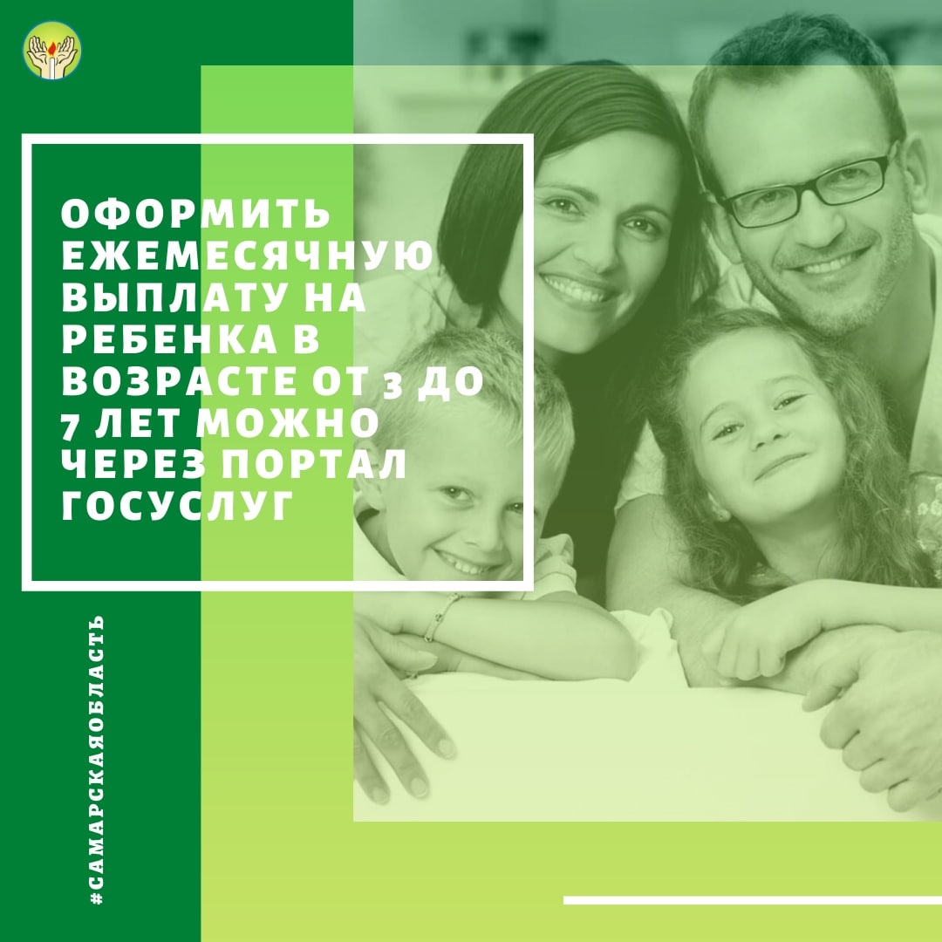
Заявление на оформление ежемесячного пособия на детей в возрасте от 3 до 7 лет можно подать на портале Госуслуг! А все необходимые сведения о семье запрашиваются в рамках межведомственных запросов!
КТО ПОЛУЧАЕТ?
Граждане РФ, иностранные граждане и лица без гражданства, постоянно проживающие на территории Самарской области. При этом среднедушевой доход семьи не должен превышать величину прожиточного минимума (в 2022 году - 11 538 руб.)
РАЗМЕР ВЫПЛАТЫ
Для обратившихся в 2021 году - 5500 рублей.
для обратившихся в 2022 году- 5769 рублей.
Для семей с детьми, чей доход с учетом выплаты не достигает величины прожиточного минимума, размер выплаты может быть увеличен до 75 % ВПМ (в 2022 году - 8635,5 руб) или 100 % ВПМ (в 2022 году - 11538 руб.).

